Họ và tên: Nguyễn Thị Phương Mai
MSSV: 1150080146
Lớp: 11_CNPM2
LAB 1: BẮT GÓI TIN TELNET

Câu 1. Telnet và SSH là gì và được ứng dụng trong trường hợp nào?
Trả lời:
Telnet là giao thức cho phép người dùng điều khiển và thao tác trên hệ thống từ xa thông qua môi trường dòng lệnh. Trong LAB, kết nối Telnet được thiết lập giữa Windows Client và Ubuntu Server trên cổng TCP 23, qua đó thu thập và quan sát cách dữ liệu được trao đổi trên mạng.
SSH (Secure Shell) cung cấp chức năng truy cập từ xa tương tự nhưng sử dụng cơ chế mã hóa để bảo vệ phiên kết nối. Trong quá trình thực hành, Windows Client kết nối đến Ubuntu Server thông qua SSH trên cổng TCP 22. Lưu lượng thu được sau đó được đối chiếu với Telnet để làm rõ sự khác biệt về khả năng bảo vệ dữ liệu của hai giao thức.

Câu 2. So sánh Telnet và SSH.
Trả lời:
Cả Telnet và SSH đều cho phép người dùng thực hiện các thao tác quản trị máy chủ từ xa thông qua dòng lệnh, tuy nhiên mức độ bảo mật của hai giao thức có sự khác biệt rõ rệt. Qua quá trình bắt và phân tích lưu lượng bằng Wireshark, dữ liệu của phiên Telnet có thể được xem lại thông qua chức năng Follow TCP Stream. Ngược lại, nội dung trao đổi qua SSH không hiển thị trực tiếp mà được Wireshark ghi nhận dưới dạng “Encrypted packet”. Kết quả thực nghiệm cho thấy SSH bảo vệ dữ liệu trên đường truyền tốt hơn và thích hợp để sử dụng cho hoạt động quản trị hệ thống trong môi trường thực tế.
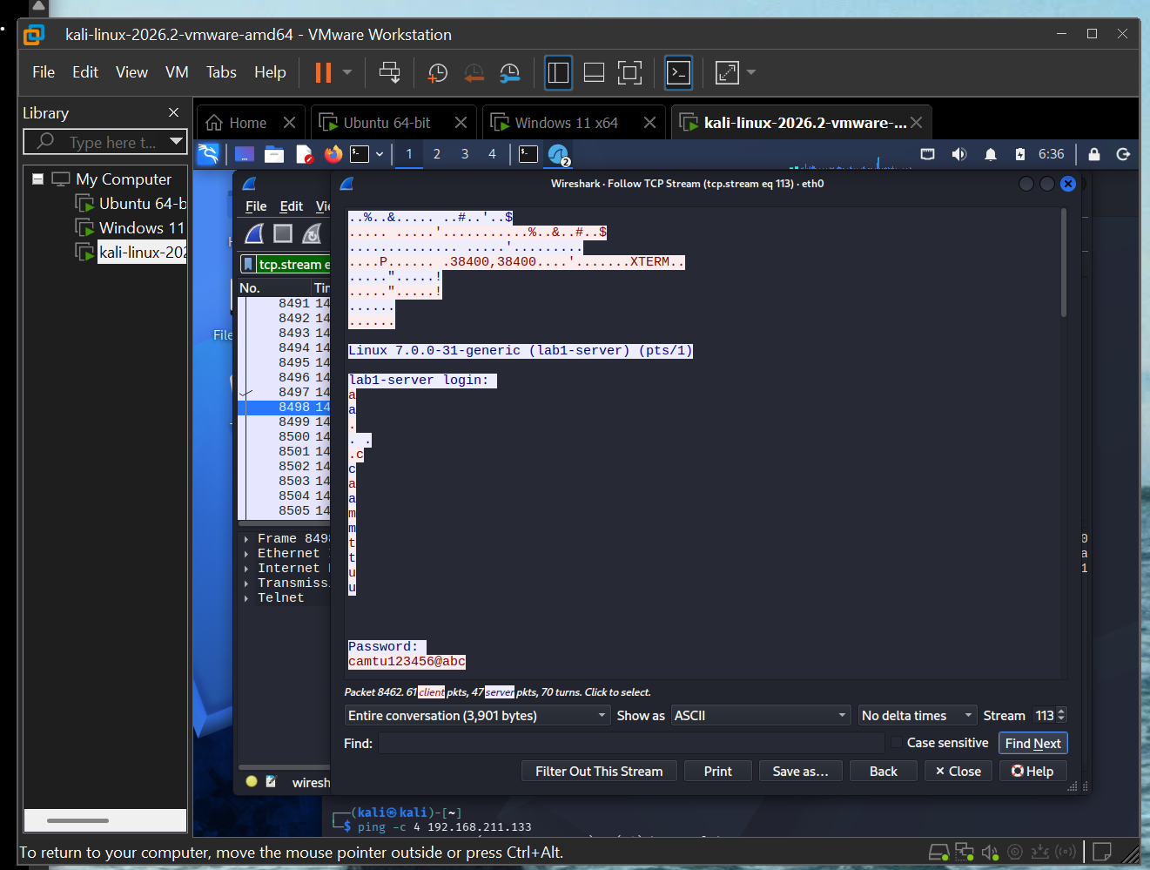
Hình 1. Follow TCP Stream của phiên Telnet: thông tin đăng nhập có thể quan sát ở dạng rõ.
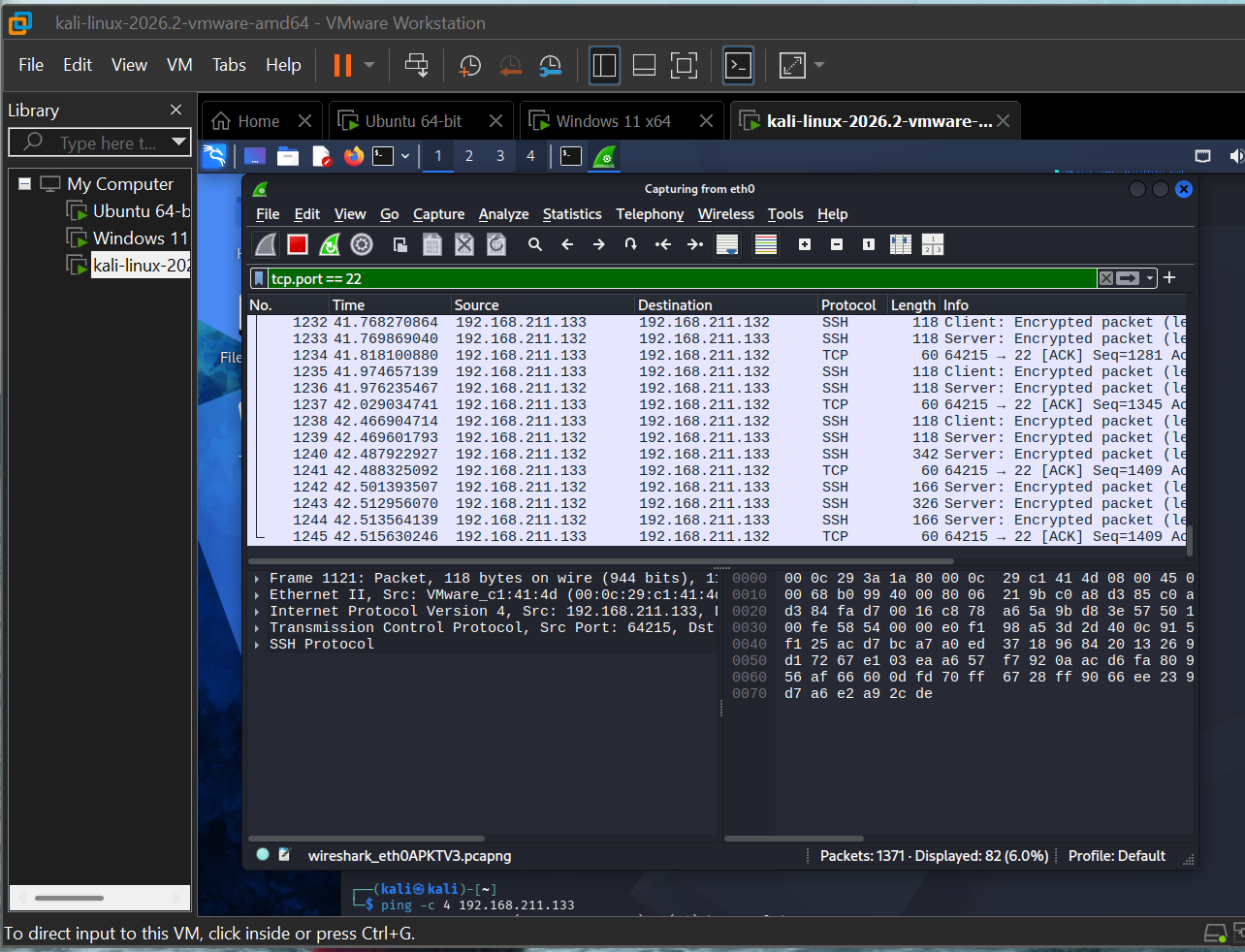
Hình 2. Lưu lượng SSH trên Wireshark với bộ lọc tcp.port == 22; các gói dữ liệu được hiển thị là Encrypted packet.

Câu 3. Khi sử dụng SSH, còn có cách nào để đăng nhập ngoài username và mật khẩu truyền thống? Thực hiện demo minh họa kèm theo.
Trả lời:
Ngoài phương thức đăng nhập bằng mật khẩu, SSH còn hỗ trợ xác thực bằng khóa công khai (Public Key Authentication). Phương thức này sử dụng một cặp khóa gồm private key và public key. Private key được lưu và bảo vệ trên máy Client, còn public key được cấu hình trên Server cho tài khoản cần cấp quyền truy cập. Khi đăng nhập, SSH thực hiện quá trình xác thực dựa trên cặp khóa tương ứng mà không truyền private key qua mạng.
Trong bài thực hành, một cặp khóa ED25519 được tạo trên Windows Client. Sau đó, public key được chuyển sang Ubuntu Server và cấu hình cho tài khoản thử nghiệm. Kết quả cho thấy Windows Client có thể thiết lập phiên SSH bằng khóa đã tạo, minh họa phương thức xác thực bằng public key thay cho việc nhập mật khẩu tài khoản theo cách truyền thống.

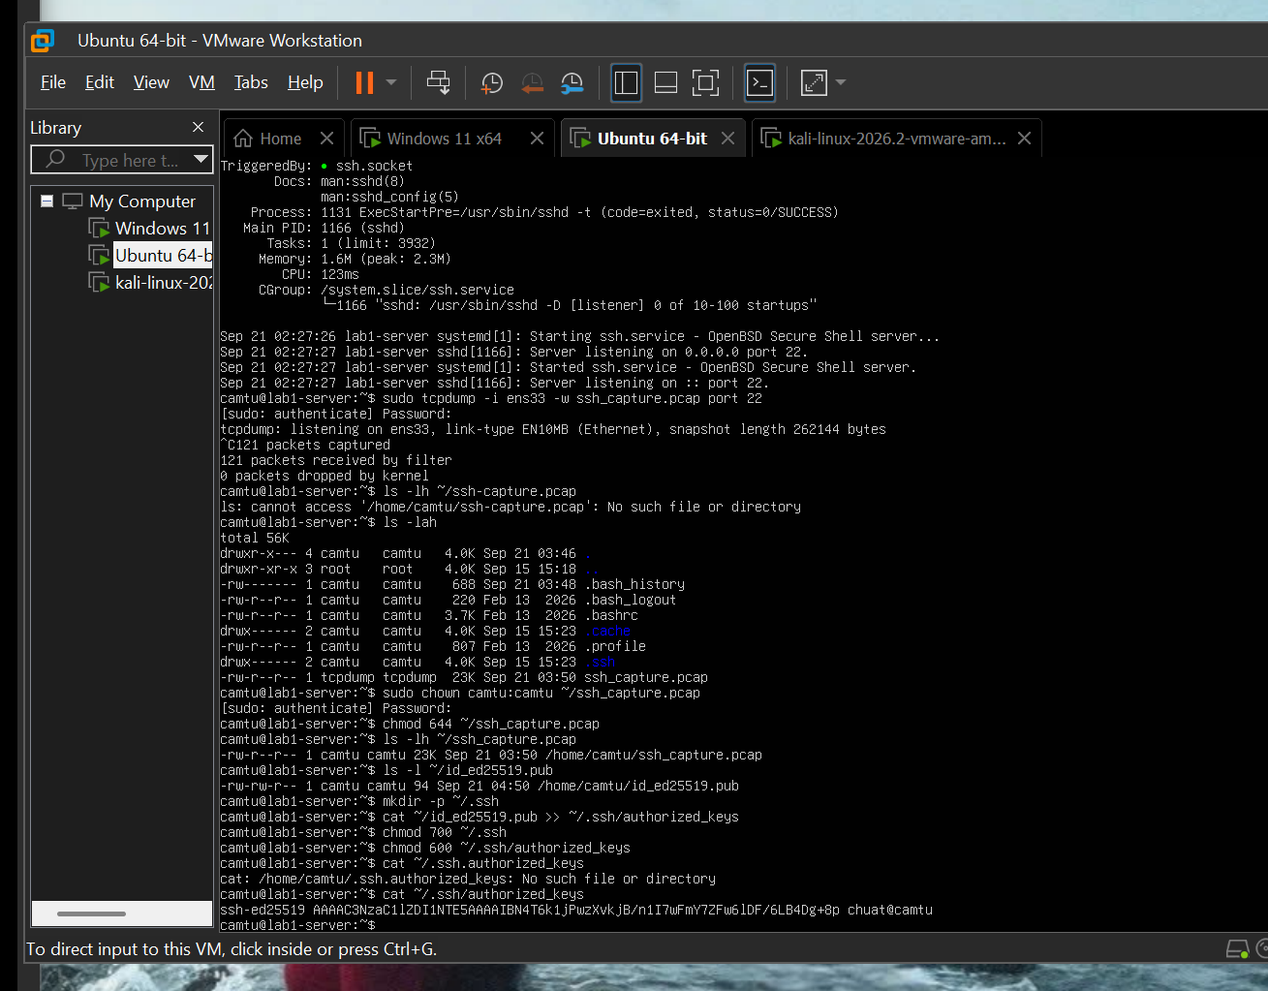

Câu 4. Phân tích Telnet và SSH theo Confidentiality, Integrity và Authentication.
Trả lời:
Confidentiality (Tính bí mật): Telnet truyền dữ liệu mà không mã hóa nội dung phiên, vì vậy thông tin trao đổi có nguy cơ bị đọc nếu lưu lượng mạng bị thu thập. Ngược lại, SSH thiết lập một kênh truyền được mã hóa, khiến nội dung như lệnh và thông tin xác thực không thể quan sát trực tiếp trên Wireshark.
Integrity (Tính toàn vẹn): Telnet không có cơ chế mật mã mạnh để bảo đảm dữ liệu không bị can thiệp trong quá trình truyền. SSH sử dụng các cơ chế kiểm tra toàn vẹn trong giao thức, giúp phát hiện những thay đổi trái phép đối với dữ liệu của phiên kết nối.
Authentication (Xác thực): Telnet có thể yêu cầu username và password, nhưng việc xác thực diễn ra trên kết nối không được mã hóa. SSH bảo vệ quá trình xác thực trong kênh mã hóa và hỗ trợ nhiều phương thức như password authentication và public-key authentication. Ngoài ra, host key của SSH còn giúp Client kiểm tra danh tính của Server trước khi thiết lập phiên làm việc.

Câu 5. Thông tin nào của phiên Telnet có thể quan sát/khôi phục? So sánh với SSH.
Trả lời:
Qua lưu lượng Telnet thu được trong bài thực hành, chức năng Follow TCP Stream của Wireshark cho phép xem lại các thông tin được truyền dưới dạng văn bản, bao gồm lời nhắc đăng nhập, username, password và nội dung trao đổi trong phiên. Điều này cho thấy nếu lưu lượng Telnet bị thu thập, dữ liệu của phiên có thể bị quan sát hoặc khôi phục.
Đối với SSH, Wireshark vẫn có thể ghi nhận các thông tin mạng như địa chỉ IP nguồn/đích, cổng TCP 22, hướng truyền và kích thước gói tin. Tuy nhiên, nội dung ứng dụng sau khi phiên SSH được thiết lập đã được mã hóa và hiển thị dưới dạng “Encrypted packet”. Vì vậy, không thể đọc trực tiếp username, password hoặc các câu lệnh như đối với Telnet.

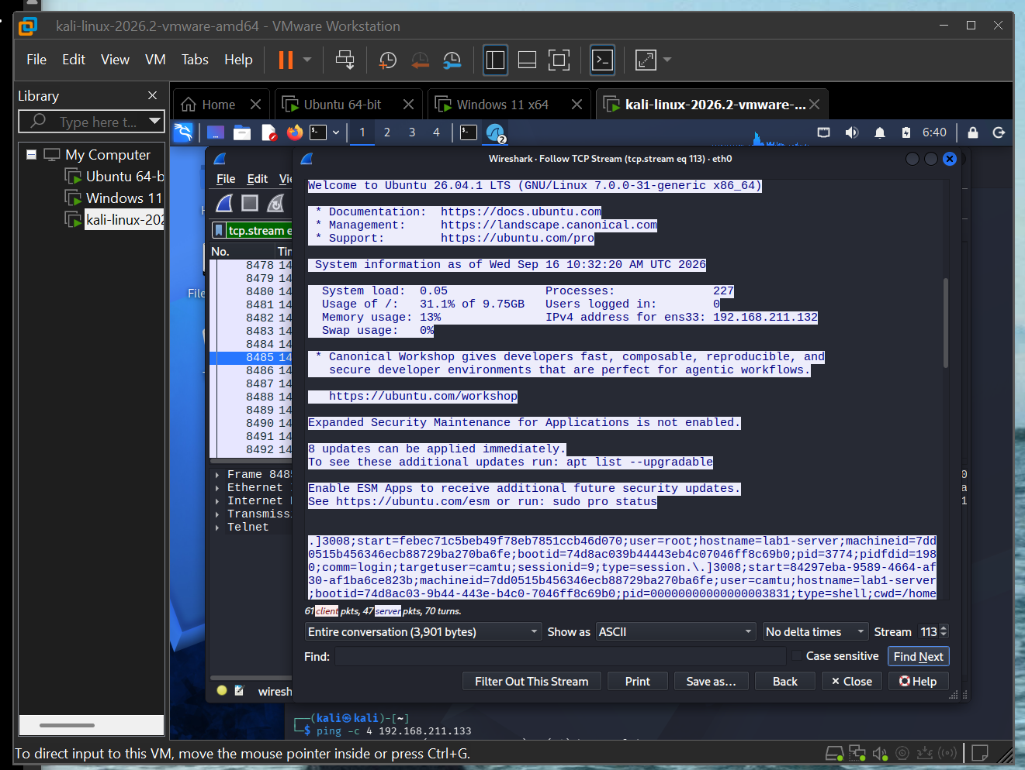
Hình 3. Bằng chứng Telnet: nội dung phiên có thể được khôi phục bằng Follow TCP Stream.
Hình 4. Bằng chứng SSH: Wireshark thấy lưu lượng TCP/22 nhưng dữ liệu phiên được hiển thị là Encrypted packet.

Câu 6. Tại sao mật khẩu dài và phức tạp không khắc phục điểm yếu bảo mật của Telnet?
Trả lời:
Kết quả thực nghiệm cho thấy sau khi mật khẩu của tài khoản được thay đổi thành một chuỗi dài và phức tạp hơn, nội dung mật khẩu trong phiên Telnet mới vẫn có thể được quan sát thông qua chức năng Follow TCP Stream của Wireshark. Điều này chứng minh rằng độ mạnh của mật khẩu không quyết định mức độ an toàn của dữ liệu khi truyền trên mạng.
Mật khẩu phức tạp có tác dụng hạn chế các hình thức dò đoán hoặc brute-force, nhưng không khắc phục được nhược điểm truyền dữ liệu không mã hóa của Telnet. Khi lưu lượng Telnet bị thu thập, thông tin xác thực vẫn có nguy cơ bị đọc trực tiếp. Vì vậy, để bảo vệ dữ liệu trong quá trình truyền, cần sử dụng giao thức có cơ chế mã hóa như SSH.

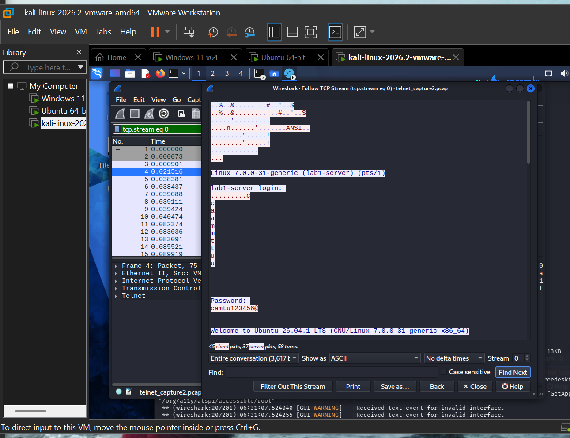
Hình 5. Telnet lần 2 sau khi đổi mật khẩu: mật khẩu vẫn xuất hiện trong Follow TCP Stream.

Câu 7. SSH vẫn để lộ metadata nào và có rủi ro gì?
Trả lời:
Mặc dù nội dung của phiên SSH được mã hóa, quá trình phân tích bằng Wireshark vẫn cho phép quan sát một số metadata của kết nối. Trong bài thực hành, các thông tin có thể nhận biết gồm địa chỉ IP nguồn và đích (192.168.211.133 và 192.168.211.132), cổng TCP 22, hướng truyền dữ liệu, thời gian giao tiếp cũng như số lượng và kích thước các gói tin.
Các metadata này không cho phép đọc trực tiếp mật khẩu, câu lệnh hay nội dung trao đổi trong phiên SSH. Tuy nhiên, chúng vẫn có thể được sử dụng để nhận biết máy cung cấp dịch vụ SSH, các thiết bị thường xuyên kết nối, thời điểm hệ thống hoạt động và đặc điểm của lưu lượng mạng. Vì vậy, metadata có thể hỗ trợ việc phân tích lưu lượng hoặc xác định cấu trúc và mục tiêu tiềm năng của hệ thống dù nội dung thực tế của phiên vẫn được bảo vệ.

Hình 6. Wireshark vẫn quan sát được IP, port, thời gian và kích thước gói của phiên SSH.

Câu 8. Vai trò của host-key fingerprint và rủi ro khi chấp nhận mà không kiểm tra.
Trả lời:
Host key được sử dụng để xác định danh tính của SSH Server trong quá trình thiết lập kết nối. Khi Client truy cập Server lần đầu tiên, thông tin về máy chủ chưa được lưu trong danh sách tin cậy nên SSH sẽ hiển thị fingerprint để người dùng kiểm tra và xác nhận. Việc so sánh fingerprint với thông tin nhận được từ một nguồn đáng tin cậy giúp đảm bảo Client đang kết nối đúng máy chủ mong muốn.
Nếu fingerprint được chấp nhận mà không qua kiểm tra, người dùng có thể vô tình thiết lập kết nối với một máy chủ giả mạo, đặc biệt trong trường hợp xảy ra tấn công Man-in-the-Middle (MITM) hoặc lưu lượng bị chuyển hướng. Do đó, fingerprint của host key cần được xác minh trước khi thêm máy chủ vào danh sách tin cậy

Câu 9. Tại sao Attacker cùng mạng chưa chắc bắt được toàn bộ unicast? Cần điều kiện/kỹ thuật nào?
Trả lời:
Trong mạng chuyển mạch hiện đại, frame unicast thường chỉ được chuyển đến cổng chứa MAC đích thay vì phát cho mọi thiết bị. Mạng ảo của VMware cũng có cơ chế chuyển mạch tương tự, nên một VM Attacker chỉ ở cùng subnet chưa có nghĩa là tự động nhận được toàn bộ lưu lượng Client–Server.
Để quan sát hợp lệ trong môi trường quản trị/lab có thể bắt trực tiếp trên Client hoặc Server, cấu hình port mirroring/SPAN trên switch hỗ trợ, dùng network TAP, hoặc dùng cơ chế giám sát tương đương của hạ tầng ảo hóa. Trong bài này việc bắt trên endpoint giúp bảo đảm thu được đúng phiên cần phân tích.

Câu 10. Public-key authentication: nguyên lý và ưu điểm.
Trả lời:
Public-key authentication là phương thức xác thực SSH dựa trên cặp khóa bất đối xứng gồm public key và private key. Public key được cấu hình trên Server, còn private key được lưu giữ tại Client. Khi kết nối, Client chứng minh rằng mình sở hữu private key tương ứng thông qua cơ chế mật mã mà không cần truyền private key lên Server.
So với việc chỉ sử dụng mật khẩu, phương thức này giúp giảm nguy cơ từ các mật khẩu yếu, bị tái sử dụng, dò đoán hoặc phishing. Private key cũng có thể được bảo vệ thêm bằng passphrase, đồng thời Server có thể quản lý quyền truy cập dựa trên từng public key.
Trong phần minh họa của bài LAB, cặp khóa ED25519 đã được tạo và public key được cấu hình trên Ubuntu Server. Để bằng chứng cho Câu 10 đầy đủ hơn, nên bổ sung ảnh Client đăng nhập SSH thành công bằng key mà không yêu cầu nhập mật khẩu tài khoản, qua đó chứng minh public-key authentication đã hoạt động thực tế.

Câu 10. Public-key authentication: nguyên lý và ưu điểm.
Trả lời:
Public-key authentication là phương thức xác thực SSH sử dụng cặp khóa bất đối xứng, gồm public key được cấu hình trên Server và private key được bảo vệ tại Client. Khi đăng nhập, Client chứng minh quyền sở hữu private key thông qua cơ chế mật mã, trong khi private key không được truyền qua mạng.
Phương thức này giúp hạn chế sự phụ thuộc vào mật khẩu, từ đó giảm các rủi ro như dò đoán mật khẩu, tái sử dụng mật khẩu hoặc phishing. Private key còn có thể được bảo vệ bằng passphrase và quyền truy cập có thể được quản lý theo từng khóa.
Trong bài thực hành, cặp khóa ED25519 đã được thiết lập và sử dụng để xác thực SSH. Ảnh đăng nhập thành công bằng key có thể được dùng làm bằng chứng cho thấy cơ chế public-key authentication đã hoạt động đúng.

Câu 11. Đề xuất ít nhất ba biện pháp hardening SSH.
Trả lời:
- Sử dụng xác thực bằng public key: Nên ưu tiên phương thức xác thực bằng khóa thay cho mật khẩu. Sau khi bảo đảm cơ chế đăng nhập bằng key hoạt động ổn định, có thể tắt password authentication nếu chính sách hệ thống cho phép, qua đó hạn chế nguy cơ mật khẩu bị dò đoán hoặc đánh cắp.
- Hạn chế đăng nhập trực tiếp bằng root: Cấu hình PermitRootLogin no hoặc thiết lập tương đương để ngăn truy cập SSH trực tiếp bằng tài khoản root. Quản trị viên nên đăng nhập bằng tài khoản riêng và chỉ nâng quyền khi cần thiết, giúp kiểm soát và truy vết hoạt động tốt hơn.
- Kiểm soát phạm vi truy cập SSH: Chỉ cho phép các nguồn cần thiết kết nối đến dịch vụ SSH thông qua firewall, VPN, allowlist hoặc mạng quản trị riêng. Cách này giúp giảm số lượng thiết bị có khả năng tiếp cận trực tiếp cổng SSH.
- Duy trì cấu hình và giám sát an toàn: OpenSSH và hệ điều hành cần được cập nhật định kỳ, đồng thời loại bỏ các thuật toán hoặc cấu hình bảo mật yếu. Bên cạnh đó, cần theo dõi log xác thực và áp dụng biện pháp hạn chế các lần đăng nhập thất bại liên tục nhằm giảm nguy cơ khai thác lỗ hổng và brute-force.

